ПАМЯТКА ПО РАБОТЕ НА ПЛАТФОРМЕ «СИРИУС»

2024 – 2025 уч. год

Олимпиада – первое знакомство с наукой!

Зайдите на **siriusolymp.ru** и познакомьтесь с уникальными возможностями!

Школьный этап.

Участникам: Памятка Тренажер

Попробуй свои силы!

И приглашаем к участию

в школьном этапе всероссийской олимпиады школьников!

Расписание олимпиад на платформе «Сириус»

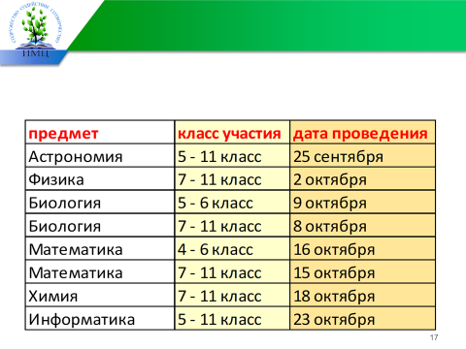

* Для участия в олимпиаде каждый участник должен иметь доступ к любому электронному устройству (компьютер, ноутбук, планшет, мобильный телефон) с выходом в интернет.
* Выполнение олимпиадной работы может проводиться из дома в любое удобное время.
* Доступ к заданиям по каждому предмету предоставляется участникам в течение одного дня с 8:00 до 22:00
* Участник может приступить к выполнению заданий по ссылке uts.sirius.online в любое время, начиная с 8:00.
* Работа должна быть сдана не позднее 22:00. Время выполнения олимпиадной работы зависит от предмета и класса.

**Алгоритм действий участника олимпиады**

1. Зайти в систему uts.sirius.online
2. Ввести индивидуальный код, соответствующий предмету.
3. Выполнить комплект олимпиадных заданий.
4. Сохранить ответы!
5. После начала выполнения заданий время начинает отчитываться автоматически.

Внимание! *Отсчет времени не останавливается, даже если участник временно выйдет из системы (отключение электронного устройства, проблема с интернетом).*

**Разбор заданий**

1. Правильные ответы в тестирующей системе;
2. Текстовые решения (публикуются на сайте олимпиады siriusolimp.ru в течение 2 дней после завершения олимпиады по предмету);
3. Видеоразбор решений заданий публикуются на сайте олимпиады siriusolimp.ru

**Просмотр результатов**

1. Участник должен **сохранить код** для просмотра результатов проверки.
2. Предварительные результаты доступны в системе uts.sirius.online по коду участника через 7 дней после проведения олимпиады по предмету.

Процедура апелляции

1. Участник должен **сохранить код** для просмотра результатов проверки.
2. Предварительные результаты доступны в системе uts.sirius.online по коду участника через 7 дней после проведения олимпиады по предмету.

**Подведение итогов**

Таблица результатов, сформированная после показа работ.

***Документы***

Официальный сайт школьного этапа на платформе «Сириус.Курсы» https://siriusolymp.ru/

Документация по проведению школьного этапа на платформе «Сириус.Курсы» в Кировской области на сайте http://olimp43.ru/